СОГЛАСОВАНО
Руководитель ГЦИ СИ
ФГУ «Нижегородский ЦСМ»
______________ И.И.Решетник
« 20 » ноября 2007 г.

СЧЁТЧИКИ
АКТИВНОЙ ЭНЕРГИИ СТАТИЧЕСКИЕ ОДНОФАЗНЫЕ
«Меркурий 203.2Т»

Методика поверки

АВЛГ.411152.028 РЭ1

2007

СОДЕРЖАНИЕ

 |  | Стр.
1 | Операции и средства поверки …………………………... | 4
2 | Требования безопасности ………………………………... | 5
3 | Требования к квалификации поверителей ………………. | 5
4 | Условия поверки ……….…….…………………………... | 5
5 | Подготовка к поверке ……………………………………... | 5
6 | Проведение поверки ……………………………………... | 6
7 | Оформление результатов поверки …………………….. | 13
 | Приложение А – Форма протокола поверки ………….... | 14
 | Приложение Б - Схема для проверки функционирования PLC-модема ………………………. | 15
 | Приложение В - Схема подключения счётчиков к ПЭВМ при записи информации в счётчик……………………………………….. | 16

Настоящая методика составлена с учётом требований ПР 50.2.006-94, ГОСТ 8.584-2004 и в соответствии с требованиями ГОСТ Р 52320-2005, ГОСТ Р 52322-2005 и устанавливает методику первичной, периодической и внеочередной поверки многотарифных счётчиков «Меркурий 203.2Т….», а также объём, условия поверки и подготовку к ней.
Структура условного обозначения счётчиков, на которые распространяется настоящая методика поверки:
«Меркурий 203.2Т R(F,С,L,G) Z К(O) В H »,
где Меркурий - торговая марка счётчика;
203 - серия счётчика;
2 – устройство для отображения электроэнергии – ЖКИ;
Т - наличие внутреннего тарификатора;
R(F,C,L,G) – интерфейсы:
- R – интерфейс RS-485;
- F – интерфейс RF;
- С – интерфейс CAN;
- L – PLC-модем;
- G – GSM-модем;
Z - переключение тарифов внешним управляющим напряжением 230 В;
К(O) – управление нагрузкой:
- К – выходом для отключения нагрузки;
- О – с помощью реле внутри счётчика;
В – подсветка ЖКИ;
H - наличие двух датчиков тока против хищения электроэнергии.
Примечание - Отсутствие буквы в условном обозначении означает отсутствие соответствующей функции.
Все счётчики имеют внутреннее питание интерфейса, оптопорт, электронную пломбу, профиль мощности, журнал событий.
Счётчики подлежат государственному метрологическому контролю и надзору.
При выпуске счётчиков из производства и ремонта проводят первичную поверку.
Первичной поверке подлежит каждый экземпляр счётчиков.
Межповерочный интервал:
- для счётчиков класса точности 1 – 10 лет;
- для счётчиков класса точности 2 – 16 лет.
Периодической поверке подлежат счётчики, находящиеся в эксплуатации или на хранении по истечении межповерочного интервала.
Внеочередную поверку производят в случае:
- повреждения знака поверительного клейма (пломбы) и в случае утери формуляра;
- ввода в эксплуатацию счётчика после длительного хранения (более половины межповерочного интервала);
- проведения повторной юстировки или настройки, известном или предполагаемом ударном воздействии на счётчик или неудовлетворительной его работе;
- продажи (отправки) потребителю счётчика, нереализованного по истечении срока, равного половине межповерочного интервала.

1 Операции и средства поверки

1.1 Выполняемые при поверке операции, а также применяемые при этом средства поверки указаны в таблице 1.
Последовательность операций проведения поверки обязательна.

Таблица 1 - Последовательность операций поверки

Наименование операции | Номер пункта | Обязательность проведения поверки |  | Наименование средств поверки,  технические характеристики
 |  | При первичной поверке | При периодической (внеочередной) поверке
1. Внешний осмотр | 6.1 | Да | Да
2. Проверка электрической прочности изоляции | 6.2 | Да | Да | Установка для испытания электрической прочности изоляции УПУ-10 пост. и перем. напряжением (0…4000) В
3. Опробование | 6.3 | Да | Да | Установка УАПС-2М:  поверка счётчиков класса 1,0; напряжение (100-260) В, ток (0,001-100) А.  Преобразователь интерфейсов USB-CAN/RS-232/RS-485 «Меркурий 221»  Терминал МС35i  Оптоадаптер  Технологическое приспособление «RS-232 - PLC»  Тестовое программное обеспечение «Конфигуратор счётчика Меркурий 203»  Тестовое программное обеспечение «BMonitorFEC»
3. Проверка метрологических характеристик счётчика | 6.4 | Да | Да
3.1. Определение значений погрешностей счётчика | 6.4.1 | Да | Да
3.2. Проверка порога чувствительности и отсутствия самохода | 6.4.2  6.4.3 | Да | Да
Примечания
1 Допускается проведение поверки счётчиков с применением средств поверки, не указанных в таблице, но обеспечивающих определение и контроль метрологических характеристик поверяемых счётчиков с требуемой точностью.
2 Средства поверки должны быть поверены и иметь действующее клеймо поверки.

2 Требования безопасности

2.1 При проведении поверки должны быть соблюдены требования ГОСТ12.2.007.0-75 и «Правила технической эксплуатации электроустановок потребителей и правила техники безопасности при эксплуатации электроустановок потребителей», утвержденные Главгосэнергонадзором.

3 Требования к квалификации поверителей

3.1 Поверку проводят лица, аттестованные Госстандартом России на право поверки счётчиков электрической энергии.
3.2 Все действия по проведению измерений при проверке счётчиков электроэнергии и обработки результатов измерений проводят лица, изучившие настоящий документ, руководство по эксплуатации используемых средств измерений и вспомогательных средств поверки.

4 Условия поверки

4.1 Порядок представления счётчиков на поверку должен соответствовать требованиям ПР 50.2.006-94.
4.2 При проведении поверки должны соблюдаться следующие условия:
Температура окружающего воздуха, °С 23 ± 2
Относительная влажность воздуха, % от 30 до 80
Атмосферное давление, мм рт. ст. от 630 до 795
Внешнее магнитное поле отсутствует
Частота измерительной сети, Гц 50 ± 0,3
Форма кривой напряжения и тока измерительной сети синусоидальная
Кг не более 2 %
Отклонение номинального напряжения ± 1,0 %

4.3 Поверка должна производиться на аттестованном оборудовании с применением средств поверки, имеющих действующее клеймо поверки.

5 Подготовка к поверке

Перед проведением поверки следует выполнить следующие подготовительные работы:
5.1 Проверить наличие и работоспособность основных и вспомогательных средств поверки, перечисленных в таблице 1.
5.2 Проверить наличие действующих свидетельств о поверке (аттестации) и оттисков поверительных клейм у средств поверки.
5.3 Проверить наличие заземления всех составных частей поверочной схемы.
5.4 Подготовить средства поверки к работе в соответствии с руководством по эксплуатации и проверить их работоспособность путём пробного пуска.

6 Проведение поверки

6.1 Внешний осмотр
6.1.1 При внешнем осмотре должно быть установлено соответствие счётчика следующим требованиям:
- лицевая панель счётчика должна быть чистой и иметь чёткую маркировку в соответствии с требованиями конструкторской документации;
- во все резьбовые отверстия токоотводов должны быть ввёрнуты до упора винты с исправной резьбой;
- на крышке зажимной колодки счётчика должна быть нанесена схема подключения счётчика к электрической сети;
- в комплекте счётчика должны быть: формуляр АВЛГ.411152.028 ФО и руководство по эксплуатации АВЛГ.411152.028 РЭ.

6.1.2 На лицевую часть панели счётчика должно быть нанесено офсетной печатью или другим способом, не ухудшающим качества:
- класс точности по ГОСТ 8.401;
- условное обозначение единиц учёта электрической энергии;
- передаточное число;
- номер счётчика по системе нумерации предприятия-изготовителя;
- базовый и максимальный ток;
- номинальное напряжение;
- номинальная частота энергосети;
- товарный знак предприятия-изготовителя;
- год изготовления счётчика;
- знак утверждения типа по ПР 50.2.009;
- знак соответствия по ГОСТ Р 50460;.
- испытательное напряжение изоляции (символ С2 по ГОСТ 23217);
- ГОСТ Р 52320, ГОСТ Р 52322;
- условное обозначение подключения счётчика к электросети по ГОСТ 25372;
- знак по ГОСТ 25874.

6.2 Проверка электрической прочности изоляции
6.2.1 При проверке электрической прочности изоляции испытательное напряжение необходимо подавать, начиная с минимального или со значения рабочего напряжения. Увеличение напряжения до испытательного значения следует производить плавно или равномерно ступенями за время (5 ÷ 10) с.
6.2.2 Результат проверки считают положительным, если электрическая изоляция выдерживает в течение одной минуты испытательное напряжение 4 кВ переменного тока частотой 50 Гц между соединенными между собой цепями 1, 2, 3, 4 и контактами 5-8, 9-10, соединёнными с «землёй».

6.3 Опробование
При опробовании проверяется:
- функционирование жидкокристаллического индикатора (ЖКИ),
- функционирование интерфейсов связи;
- функционирование PLС-модема.
6.3.1 Проверка функционирования ЖКИ.
6.3.1.1 При включении счётчика необходимо проверить включение всех сегментов индикатора. Пример работающего ЖКИ приведён на рисунке 1.

 |  |  |  |  |  |  | ЛИМ | МАКС | ПРЕД
Рисунок 1

6.3.1.2 Подключить счётчик к установке УАПС-2М.
Установить на УАПС-2М напряжение 230 В, ток в нагрузке отсутствует.
Запишите значение потребленной электроэнергии с ЖКИ.
Включить ток 40 А. На ЖКИ счётчика должно происходить увеличение значения потребленной электроэнергии.
По истечении 4 мин выключите ток. Запишите новое значение потребленной электроэнергии. Убедитесь, что разница ранее записанного и нового значения электроэнергии счётчика равна (585 - 640) Вт⋅ч.
Если все описанные действия завершились успешно, то ЖКИ счётчика функционирует исправно.

6.3.2 Проверка функционирования интерфейса связи и возможности программирования и чтения параметров через интерфейс связи
6.3.2.1 Для проверки возможности программирования и считывания через интерфейс CAN или RS-485 подсоединить к порту USB персонального компьютера преобразователь сигналов «Меркурий 221» согласно приложения В (при использовании оптопорта: подсоединить к порту RS-232 персонального компьютера оптоадаптер, при использовании GSM-модема: подсоединить к порту RS-232 персонального компьютера терминал МС35i);
Включить счётчик и компьютер.
Запустить программу «Конфигуратор счётчика Меркурий 203».
6.3.2.2 Открыть вкладку «Связь». На экране должно появиться окно, изображённое на рисунке 2.
В панели «Настройка связи» установить номер порта (СОМ1-СОМ8) и скорость обмена 9600 Бод.
Открыть вкладку «Доступ». На экране должно появиться окно, изображённое на рисунке 3.
В панели «Сетевой адрес» установить текущий адрес.
Проверку соответствия сетевого адреса реальному и функционирование канала связи необходимо проводить чтением группового адреса, нажав кнопку «Чтение из счётчика».
Если счётчик отвечает (в нижнем левом углу высвечивается «Обмен состоялся»), запись индивидуального (сетевого) адреса осуществлена правильно.
6.3.2.3 Проверка программирования и считывания тарифного расписания.
Для проверки чтения тарифного расписания необходимо выполнить операции п.6.3.2.1.
6.3.2.3.1 Открыть вкладку «Тарифное расписание». На экране должно появиться окно, изображённое на рисунке 4.
Считать тарифное расписание счётчика, нажав кнопку «Чтение из счётчика». При этом в таблице временных точек смены тарифов должно отобразиться тарифное расписание, которое было записано в него ранее.
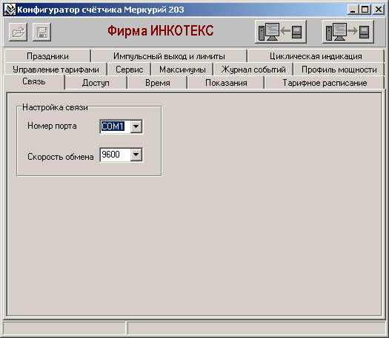

Рисунок 2

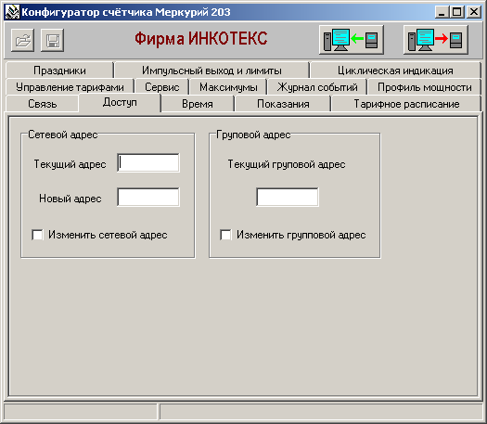

Рисунок 3

6.3.2.3.2 Для программирования тарифного расписание необходимо выбрать определённый день и месяц. Изменить тарифное расписание и записать его в счётчик, нажав кнопку «Записать в счётчик». Для проверки записанного нового тарифного расписания необходимо считать его из счетчика, выполнив операции п.6.3.2.3.1.
Если описанные действия прошли успешно, то программирование и считывание тарифного расписания осуществлены правильно.

Рисунок 4

6.3.2.4 Для проверки чтения праздничных дней необходимо выполнить операции п.6.3.2.1.
Открыть вкладку «Праздники». На экране должно появиться окно, изображённое на рисунке 5.
6.3.2.4.1 Считать из счётчика расписание праздничных дней (16 дней), нажав кнопку «Чтение из счётчика». При этом в таблице праздничных дней должно отобразиться расписание праздничных дней, которое было записано в него ранее.
6.3.2.4.2 Для программирования праздничных дней в счетчике необходимо изменить дату (число, месяц) одного из праздников. Записать в счётчик и проверить считыванием.
Если описанные действия прошли успешно, то запись и считывание расписания праздничных дней осуществлены правильно.

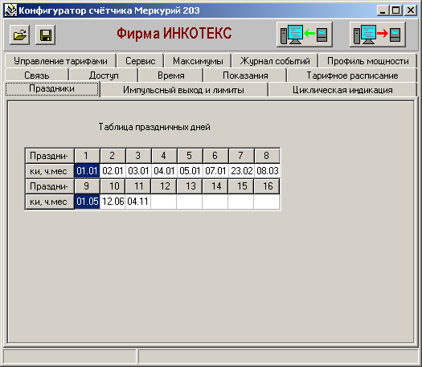
Рисунок 5

6.3.2.5 Проверка считывания энергии по каждому тарифу и на начало каждого из 12 предыдущих месяцев.
Для проверки считывания энергии по каждому тарифу и на начало каждого из 12 предыдущих месяцев необходимо выполнить операции согласно п.6.3.2.1.
6.3.2.5.1 Открыть вкладку «Показания». На экране должно появиться окно, изображённое на рисунке 6.
Нажав кнопку «Чтение из счётчика», прочитать показания энергии по каждому тарифу и на начало каждого из 12 предыдущих месяцев.
Если все выше перечисленные показания были прочитаны, то считывание осуществлено правильно.
Если выполняются операции п.6.3.2, то интерфейс связи функционирует нормально.

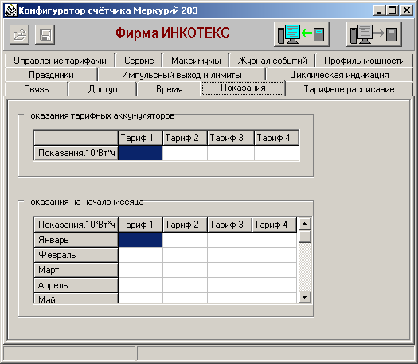

Рисунок 6

6.3.3 Проверка функционирования PLС-модема и возможности передачи и приёма информации через PLС-модем
6.3.3.1 Для проверки возможности передачи и приёма информации через PLС-модем счётчика необходимо собрать схему в соответствии с приложением Б.
Убедиться, что адрес PLC-модема установлен верно. Запустить программу «BMonitor». Включить технологическое приспособление (концентратор «Меркурий-225») и счётчик. Сконфигурировать концентратор. Через время не более 5 мин на экране монитора персонального компьютера (ПК) в соответствующем разделе (окне) программы «BMonitor» должно появиться значение накопленной энергии в кВт⋅ч в соответствии с текущим режимом работы счётчика.
Сравнить эти показания с показаниями на ЖКИ счётчика. Если они совпадают, то PLC-модем в счётчике функционирует нормально.

6.4 Проверка метрологических характеристик счётчика
6.4.1 Погрешность счётчика определяют методом непосредственного сличения на установке УАПС-2М. Перед началом поверки необходимо прогреть счётчик в течении 10 минут.
6.4.2 Последовательность испытаний, информативные параметры входного сигнала и пределы допускаемого значения основной погрешности приведены в таблице 2.
Результаты испытаний считаются положительными, и счётчик соответствует классу точности, если во всех измерениях погрешность находится в пределах допускаемых значений погрешности, приведённых в таблице 2.
Таблица 2
Номер испы-  тания | Параметры входных сигналов |  |  | Допускаемое  значение погрешности,  % |  | Время  измерения  УАПС-2М,  с
 | напряжение,  В | сила тока,  А | cos ϕ | класс  точности 1 | класс  точности 2
1 | 230 | 0,05I_{б} | 1,0 | ±1,5 | ±2,5 | 30
2 | 230 | 0,1I_{б} | 1,0 | ±1,0 | ±2,0 | 30
3 | 230 | I_{б} | 1,0 | ±1,0 | ±2,0 | 20
4 | 230 | 5I_{б} | 1,0 | ±1,0 | ±2,0 | 20
5 | 230 | I_{max} | 1,0 | ±1,0 | ±2,0 | 10
6 | 230 | 0,1I_{б} | 0,5инд | ±1,5 | ±2,5 | 30
7 | 230 | 0,1I_{б} | 0,8емк | ±1,5 | ±2,5 | 30
8 | 230 | 0,2I_{б} | 0,5инд | ±1,0 | ±2,0 | 30
9 | 230 | 0,2I_{б} | 0,8емк | ±1,0 | ±2,0 | 30
10 | 230 | I_{б} | 0,5инд | ±1,0 | ±2,0 | 20
11 | 230 | I_{б} | 0,8емк | ±1,0 | ±2,0 | 20
12 | 230 | 5I_{б} | 0,5инд | ±1,0 | ±2,0 | 20
13 | 230 | 5I_{б} | 0,8емк | ±1,0 | ±2,0 | 20
14 | 230 | I_{max} | 0,5инд | ±1,0 | ±2,0 | 10
15 | 230 | I_{max} | 0,8емк | ±1,0 | ±2,0 | 10

6.4.3 Проверка порога стартового тока (чувствительности).
Проверку порога стартового тока производят на установке УАПС-2М при номинальном напряжении 230 В, коэффициенте мощности, равном единице, и значении тока 20 мА для счётчиков с I_{б} = 5 А и 40 мА для счётчиков с I_{б} =10 А.
Перед началом проверки необходимо перевести импульсный выход счётчика в режим поверки.
Результаты испытаний считаются положительными, если счётчик регистрирует электроэнергию: телеметрический выход счётчика периодически меняет своё состояние (проверяется по светодиоду, который мигает в такт импульсному выходу).
Примечание - Перед началом испытаний счётчики должны быть выдержаны 10 мин.
6.4.4 При проверке самохода установите в параллельной цепи счётчика напряжение 264,5 В. Ток в последовательной цепи должен отсутствовать. При этом необходимо контролировать с помощью секундомера период мигания светового индикатора потребляемой мощности счётчика на установке УАПС-2М.
Результат испытания считается удовлетворительным, если испытательный выход счётчика создает не более одного импульса в течение времени:
- 2,6 мин и 2,1 мин для счётчиков класса точности 1 и 2 соответственно с максимальным током 100 А;
- 4,4 мин и 3,5 мин для счётчиков класса точности 1 и 2 соответственно с максимальным током 60 А.
6.4.5 Проверка погрешности измерения активной мощности производится методом сравнения со значением мощности, измеренной эталонным счётчиком в соответствии с формулами:
$δP=\frac{\text{Pизм}−\text{Pо}}{\text{Pо}}⋅\text{100}$, %
где Pизм - значение активной мощности, измеренное счётчиком;
Pо - значение активной мощности, измеренное установкой.
Измерение активной мощности необходимо проводить при следующих значениях тока: 0,05I_{б,} 0,1I_{б,} I_{б,} I_{макс.}
Результаты испытаний считаются положительными, если вычисленные погрешности измерения мощности находятся в пределах, рассчитываемых по формуле:
$δp=±\left[К+0,\text{02}\left(\frac{P\text{max}}{P}−1\right)\right]$,
где К –класс точности;
Pmax - максимальная мощность счётчика,
P - измеренное значение мощности.

6.4.6 Проверка погрешности измерения напряжения и тока производится методом сравнения со значениями напряжения и тока, измеренных эталонным счётчиком установки в соответствии с формулами:
$δu=\frac{\text{Uизм}−\text{Uо}}{\text{Uо}}⋅\text{100}$, %
$δi=\frac{\text{Iизм}−\text{Iо}}{\text{Iо}}⋅\text{100}$, %
где Uизм, Iизм – значения напряжения и тока, измеренные счётчиком;
Uо, Iо - значение напряжения и тока, измеренные эталонным счётчиком установки.
Измерение напряжения необходимо проводить при следующих значениях напряжения: 0,8U_{ном,} U_{ном,} 1,15U_{ном.}
Измерение тока необходимо проводить при следующих значениях тока: 0,05I_{б,} 0,1I_{б,} I_{б,} I_{макс}.
Результаты испытаний считаются положительными, если вычисленные погрешности измерения напряжения не превышают ± 1,0 %.
Пределы допускаемой относительной погрешности счётчиков при измерении тока в процентах в нормальных условиях в диапазоне токов от 0,05I_{б} до I_{б} не должны превышать значений, рассчитываемых по следующей формуле:
$δi=±\left[1+0,4\left(\frac{\text{Iб}}{I}−1\right)\right]$ ,
где I_{б} - базовый ток счётчика,
I - измеренное значение тока.

Пределы допускаемой относительной погрешности счётчиков при измерении тока в процентах в нормальных условиях в диапазоне токов от I_{б} до I_{max} должны соответствовать
± 1,0 %.

6.4.7 Проверка погрешности измерения частоты сетевого напряжения производится методом сравнения со значением частоты сети, измеренной с помощью частотомера Ч3-64А и рассчитывается по формуле:
$δF=\frac{\text{Fu}−\text{Fо}}{\text{Fо}}⋅\text{100}$, %
где Fи – значение частоты, измеренное счётчиком;
Fо – значение частоты, измеренное частотомером.
Измерение частоты необходимо проводить при следующих значениях частоты: 45 Гц; 50 Гц; 55 Гц.
Результаты испытаний считаются положительными, если вычисленные погрешности измерения частоты находятся в пределах ± 0,5 %.

7 Оформление результатов поверки

7.1 Положительные результаты поверки оформляются протоколом (Приложение А), счётчики пломбируют или накладывают оттиск поверительного клейма в соответствии с ПР 50.2.007 и делается запись в формуляре.
7.2 Счётчики, прошедшие поверку с отрицательным результатом, бракуются, клеймо предыдущей поверки гасят, а счётчик изымают из обращения. Отрицательные результаты поверки оформляются в соответствии с требованиями ПР 50.2.006.

ПРИЛОЖЕНИЕ А
(рекомендуемое)

Форма протокола поверки

 | наименование организации, проводившей поверку
 | ПРОТОКОЛ ПОВЕРКИ № |  |  |  |  |  |  |  |  |  |  |  |  |  |  |  |  |  |  |  |  |  |  |  |  |  |  | от |  |  |  |  |  |  |  |  |  | 20 |  |  |  | г.
 | Счётчик типа |  |  |  |  |  |  |  |  |  |  |  |  |  |  |  |  |  |  |  | Год выпуска |  |  |  |  |  |  |  |  |  |  |  | Изготовитель
 | Принадлежит
 | Основные технические характеристики по ГОСТ (ТУ)
 | - класс точности или предел допускаемой основной относительной погрешности
 | - номинальное напряжение |  |  |  |  |  |  |  |  |  |  |  |  |  |  |  |  |  |  |  |  |  |  |  |  |  |  |  |  |  |  |  |  |  |  |  |  |  |  |  |  |  |  | В
 | - номинальный ток |  |  |  |  |  |  |  |  |  |  |  |  |  |  |  |  |  |  |  |  |  |  |  |  |  |  |  |  |  |  |  |  |  |  |  |  |  |  |  |  |  |  | А
 | Дата предыдущей поверки
 | Поверочная установка типа |  |  |  |  |  |  |  |  |  |  |  |  |  |  |  |  |  |  |  |  |  |  |  | № |  |  |  |  |  | свидетельство о поверке установки
№ |  |  |  |  |  |  | от |  |  |  |  |  |  |  | 200 |  |  |  | г., срок действия до 200 |  |  |  |  |  |  |  |  |  |  |  |  |  |  |  |  | г., эталонный счётчик
типа |  |  |  |  |  | № |  |  |  |  |  |  |  | , предназначена для поверки счётчиков типа |  |  |  |  |  |  |  |  |  |  |  |  |  |  |  |  |  |  |  |  |  |  | и класса точности
 |  |  |  |  | при соотношении основных относительных погрешностей эталонного и поверяемого
счётчиков, не превышающем
 | Результаты поверки:
 |  |  | Внешний осмотр
 |  |  | Проверка изоляционных свойств
 |  |  | Опробование и проверка правильности работы счётного механизма и импульсного
 |  |  |  | выхода
 |  |  |  | Проверка отсутствия самохода
 |  |  |  | Проверка порога чувствительности

Таблица А.1 – Результаты определения основной относительной погрешности в режимах симметрии и несимметрии нагрузок, а также значение разности погрешностей для различных режимов при номинальном токе и коэффициенте мощности, равном единице

Напряжение, В | Нагрузка, % номинального тока | cosϕ | Основная  относительная погрешность, % | Разность погрешностей в режимах симметричной и несимметричной нагрузок, %

Заключение
Поверку провёл
 |  | подпись |  | имя, отчество, фамилия

ПРИЛОЖЕНИЕ Б
(обязательное)

Схема для проверки функционирования PLC-модема

ПРИЛОЖЕНИЕ В
(обязательное)

Схема подключения счётчиков к ПЭВМ
при записи информации в счетчик

Лист регистрации изменений
Изм. | Номера листов (страниц) |  |  |  | Всего  листов  (страниц)  в докум. | №  документа | Входящий  № сопровод. докум.  и дата | Подп. | Дата
 | изменен-ных | заменен-ных | новых | аннулированных

